День поэзии во второй младшей группе.
Воспитатель: Здравствуйте, ребята и дорогие наши гости. Мы рады видеть вас у нас в гостях. Сегодня мы отправимся в гости. Вы любите ездить в гости? (да). А дедушек и бабушек любите? …. Тогда поем! Давайте с вами запряжем лошадку, как ржет лошадка «иго- го», а когда идет «цок-цок-цок» хорошо, а теперь запряжем тележку поедем в гости. Сидя на стульчиках. Взялись за вожжи иииии….
Едем, едем на тележке,
Распевать в лесу потешки,
Ручеек журчит: «Буль – буль- буль»
Прямо в речку бежит: «Буль – буль- буль»,
Едем, едем на тележке,
Распевать в лесу потешки
Белка на ветке орешек грызет:«Цок – цок- цок»
Рыжая лисичка зайчишку стережет: «Ух»!
Долго, долго ехали Наконец приехали. Трррр.
В ямку – ух. А там - петух!
- Ребята, смотрите какой у нас петушок, какой нарядный и важный (выходит петушок звучит музыка). - Какой у него гребешок! Какого он цвета? (красного, а что еще есть у петушка? (разноцветные крылья, шелковая бородка, пестры хвост, лапы со шпорами, клюв, это какая птица - домашняя). - Молодцы, ребята. Петушок нам хочет рассказать нам потешку.
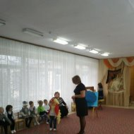
Давайте послушаем его. Петушок, петушок, золотой гребешок, Маслина головушка, шелкова бородушка, Что ты рано встаешь, голосисто поешь, Деткам спать не даешь? - Как поет петушок? (КУКУРЕКУ) Поехали дальше. Ребята пока мы ехали наше солнышко закрыла туча. Посмотрите как стало пасмурно, если пойдет дождь, то мы с вами не попадем в гости, дорога станет мокрой, грязной (дети дополняют еще варианты). Тележка не сможет ехать. Что же нам делать? Надо солнышко позвать. Давайте прочитаем закличку про солнышко, выходи Виктория.
Солнышко крано, гори, гори ясно!
В небо пташкой полети,
Нашу землю освети, в море рыбкой поплыви,
Нашу землю оживи,
Всех детишек обогрей, оздорови!
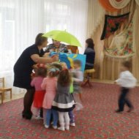
(группа, вновь набранная и эту закличку рассказал еще и мальчик)
- Ребята, что - то тучка не пускает наше солнышко, может пойти дождик, тогда мы точно не попадем в гости. Давайте поиграем с тучкой (ига «тучка и зонтик) (солнышко понемногу показывается). Давайте скажем солнышку добрые слова (солнышко: ласковое, лучистое, золотое, доброе, яркое, жаркое…. )
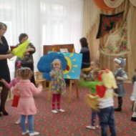
Тучка ушла. Посмотрите, какое у нас доброе солнышко. Теперь оно светит ярко, мы можем продолжать путь. Вот, посмотрите, какая у нас красивая поляна. Послушайте как красиво поют птицы (звучит запись пение птиц). На поляне корзина с орехами. Выходит ребенок читает потешку.
Здравствуй полянка большая!
Здравствуй, трава – мурава!
Здравствуй. Ягодка лесная,
Ты поспела и вкусна.
Мы лукошко несем,
Всю тебя соберем.
Дети берут орехи и катают в руках. (пальчиковая гимнастика)
Вот мы и отдохнули, поехали дальше.
- Посмотрите, мы на прекрасном лугу, сколько на нем разных животных. Какие здесь животные? Как кричит корова. Коза, овца, лошадь? Давайте расскажем потешки о животных? Дети читают потешки. Молодцы. Очень интересные потешки. А кто выглядывает там из- за кустов? Да это же котик! Выходит мальчик – котик,
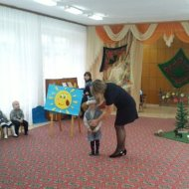
берет игрушку кота и читает. Как у нашего кота.
Шубка очень хороша
Как у котика усы.
Удивительной красы,
Глазки смелые.
Зубки белые!
- Давайте с котиком поводим хоровод.
Пошел котик на Торжок,
Купил котик пирожок,
Пошел котик на улочку,
Купил котик булочку,
Самому ли съесть
Или деткам снесть?
Я и сам укушу,
Да и деток угощу. (выбирает ребенка и он водит повторяем 4 раза)
- Котик у нас очень добрый и приготовил нам угощение. Выносим корзину с угощениями.

